V petek, 20.5. 2016 smo na Ljudski univerzi izvedli drugega od sedmih Nacionalnih strokovnih dogodkov Evropskega programa za učenje odraslih (EPUO) 2015-2017 v Sloveniji.
34 udeležencev se je pogovarjalo o tem kaj so esencialne potrebe mladih, da bodo lahko postali aktivni sooblikovalci svoje in naše prihodnosti.

Z mladimi za mlade

o participaciji, zaposlovanju in politikah
je bil naslov dogodka, ki je združil predstavnike mladih iz vse Slovenije.
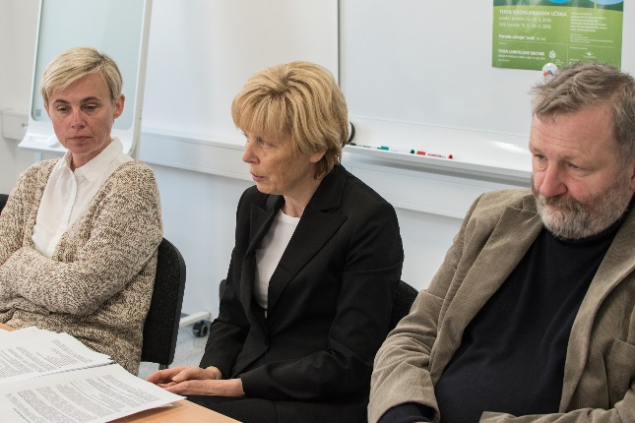
Med gosti dogodka je bila državna sekretarka na Ministrstvu za okolje, gospa Lidija Stebernak, ki je mladim predstavila zanimive projekte, ki jih pred dokončnimi odločitvami o stanovanjskem zakonu predlagajo: večstanovanjske skupnosti za mlade, najem stanovanj s kasnejšim odkupom, delno lastništvo in poudarila, da si želijo »mladih« sogovornikov v tem procesu, Le tako bodo lahko zagotovili mladim tisti, kar jim najbolj ustreza. Opozorila pa je tudi na trend, da želijo mladi bivati v večjih mestih, da na periferiji, kjer je dovolj dostopnih stanovanj tudi za mlade, zanje ni povpraševanja. Predstavljeni ukrepi so se mladim zdeli zelo zanimivi.

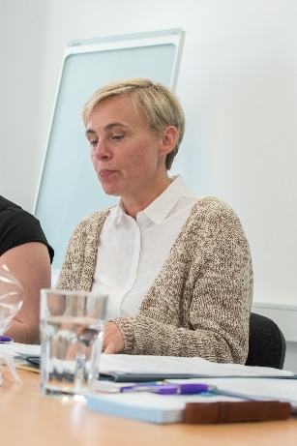
Irena Kuntarič Hribar, vodja sektorja za vseživljenjsko učenje na Ministrstvu za delo, družino, socialne zadeve in enake možnosti je največ poudarka namenila Jamstvu za mlade. Ukrepi, ki jim bodo omogočili lažji vstop na trg dela, zagotovili plačano pripravništvo in omogočili karierni razvoj so bili pozdravljeni z odobravanjem. Predstavila je strukturo mladih brezposelnih, ki je zaskrbljujoča. Na eni strani imamo visoko izobražene mlade, praviloma v smeri, po kateri ni povpraševanja in na drugi strani veliko povpraševanje za

specifične, deficitarne poklice, za katere ni zanimanja med mladimi. Posebej zaskrbljujoč je podatek, da ima kar 27% mladih brezposelnih končano samo osnovno šolo.

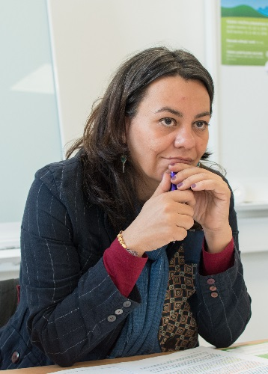
Mateja Kreže, vodja Območne enote Zavoda za zaposlovanje v Mariboru je dopolnila te podatke s specifičnimi za naše področje - Podravje. Mladi v Podravju manj časa ostajajo v evidenci zavoda za zaposlovanje (le 10,3 mesece), stopnja brezposelnosti mladih se zmanjšuje, manj je takšnih, ki imajo končano le osnovno šolo, vendar pa več takšnih, ki imajo terciarno stopnjo izobrazbe. Poudarila je, da je bilo v lanskem letu 631 zaposlitev, od tega kar 1/3 mladih do 30 leta. Poudarila je pozitivne učinke ukrepov aktivne politike zaposlovanja in izpostavila ključno vlogo samoaktivacije mladih. Izpostavila je visoka pričakovanja delodajalcev, države in mladih, ki so pogosto nezdružljiva.

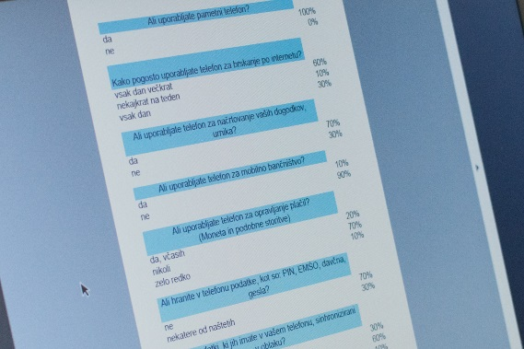
Udeleženci dogodka so ves čas med dogodkom aktivno izražali svoja mnenja in stališča preko aplikacije na svojih mobilnih telefonih. Vse navedbe v tem besedilu se tako nanašajo na rezultate glasovanja udeležencev dogodka. Strinjali so se, da je brezposelnost mladih velik problem, da pa je odvisna tudi od tega kje živiš. Sodelavke zavoda za zaposlovanje je zanimalo, kaj mladi brezposelni pričakujejo od svetovalcev. Večina jih pričakuje informacije, pomoč pri iskanju zaposlitve usmerjanje in informiranje. Ugotovili smo tudi, da kar 43% prisotnih meni, da bi za izboljšanje zaposlitvenih možnosti potrebovali znanja in veščine za opravljanje poklica, drugi najpogostejši odgovor pa je komunikacijske veščine.

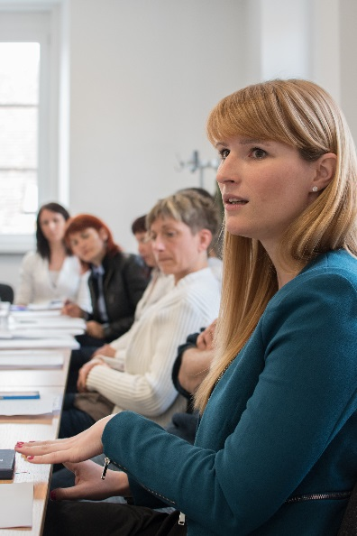
Mladi menijo, da imajo dovolj možnosti za participacijo v družbi, vendar le te premalo poznajo. Tudi zato je bil izjemno dobrodošel prispevek Tine Hočevar, podpredsednice za mednarodno dejavnost iz Mladinskega sveta Slovenije. Predstavila je področja delovanja nacionalne organizacije, ki je ključni predstavnik in zagovornik mladih na različnih področjih. Spodbudila je mlade, da se opogumijo in povedo svoje mnenje, ter predstavila portal POBUDA.SI, ki je ena od možnosti za participacijo mladih.

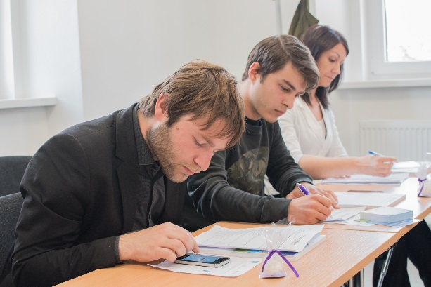
Klemen Balanč, predsednik Študentske organizacije Slovenije je izpostavil, da mladi za osamosvojitev potrebujejo izpolnitev temeljnih pogojev: izobrazbo, zaposlitev in stanovanje. Meni, da se v družbi spremembe dogajajo prepočasi. Opozoril je na: prazna stanovanja, bančno politiko (kreditno ne-sposobnost mladih), reformo terciarnega izobraževanja in mnoge druge aktualne in zanimive teme.

Mladi udeleženci dogodka so se že zjutraj preizkusili v uporabi »pametnih« mobilnih telefonov na interaktivni delavnici PRIPRAVITE MOBILNE TELEFONE PROSIM !
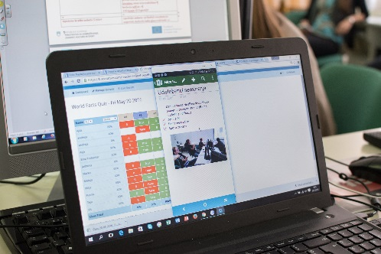
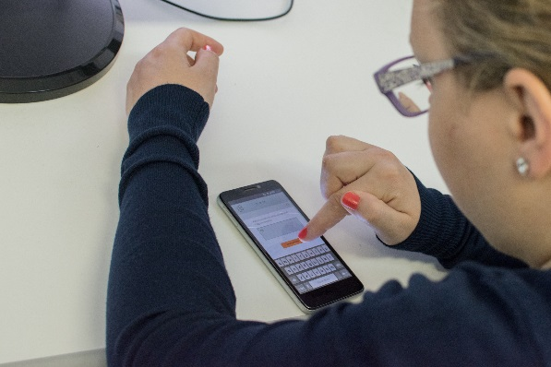
Namenjena je bila ugotavljanju v kompetenc, ki jih mladi imajo za uporabo pametnih telefonov. Potrdila so se naša predvidevanja, da telefone sicer imajo vsi, uporabljajo pa jih predvsem za brskanje po internetu, poslušanje glasbe in fotografiranje. Slabo poznajo in še manj uporabljajo številne druge aplikacije, ki jim lahko pomagajo v vsakdanjem življenju (spletno bančništvo, organizacija in načrtovanje dogodkov…). Naučili so se uporabljati aplikacijo Socrative s pomočjo katere so aktivno sodelovali v razpravi v nadaljevanju dogodka. Udeleženci dogodka, ki so niso naložili aplikacije na telefon so lahko glasovali v klasični papirnati obliki. Njihove odgovore smo kasneje vnesli ročno.

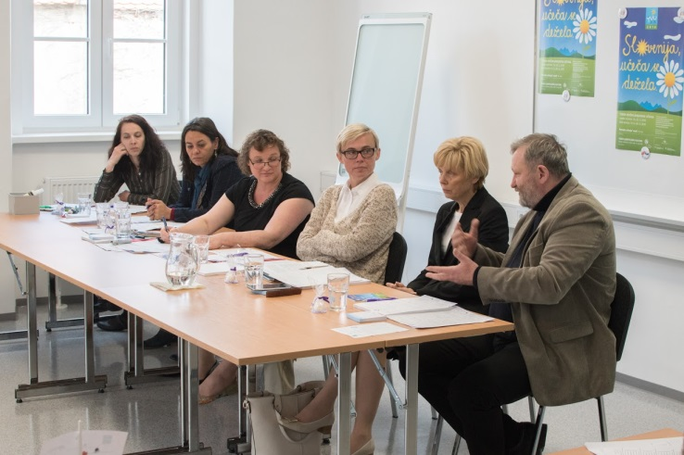
Župan občine Slovenska Bistrica, dr. Ivan Žagar, ki si tudi sam aktivno prizadeva za aktivno delovanje Mladinskega sveta v Slovenski Bistrici je poudaril raznolikost Slovenije v smislu možnosti in priložnosti, ki jih mladi imajo v nekem okolju. Poudaril je, da večina Slovencev živi v mestih, mladi želijo bivati predvsem v prestolnici, se pa ne zavedajo, da je kvaliteta življenja lahko zelo visoka tudi v manjših krajih kot je Slovenska Bistrica. Vanjo se že vrsto let priseljujejo mlade družine, kar je zagotovo dober pokazatelj. Opozoril je tudi na problematiko dnevnih migracij (zaradi dela) in tedenskih migracij, saj naše mesto nima univerze. Slovenija izstopa po številu mladih, ki študirajo oziroma imajo terciarno stopnjo izobrazbe, vendar so diplomanti pogosto »nezaposljivi«. V razpravi se je dotaknil še prostovoljstva, urejanja pripravništva, vajeniškega sistema in urejanja šolskega sistema, mlade pa pozval k aktivni udeležbi v družbi.

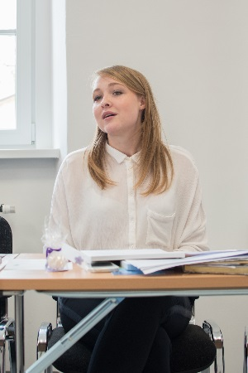
Ema Trobentar, predsednica Leo kluba Slovenska Bistrica in v.d. predsednice MS Slovenska Bistrica je pojasnila, da imajo mladi v našem mestu veliko priložnosti za organizirano druženje na različnih področjih, predvsem se združujejo na podlagi interesov: (gasilci, folkloristi, študentje, leoti, podmladki političnih strank…), potrebe po usklajeni, kontinuirani politični participaciji pa ni mogoče zaznati.

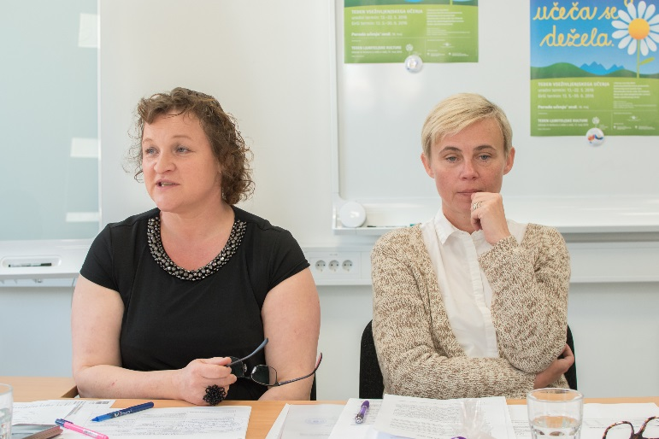
mag. Brigita Kruder, direktorica Ljudske univerze Slovenska Bistrica je predstavila »tipične« predstavnike mladih, uporabnike njihovih storitev. Največji delež jih je udeležencev formalnih programov za pridobitev izobrazbe, nekoliko manj pa jih je v neformalnih programih za osebnostno rast, zdrav življenjski slog in aktivno državljanstvo. Prisotni mladi so ocenili, da so programi, ki jih ljudska univerza nudi primerni in zanimivi za mlade. Direktorica je izpostavila problematiko vpisov »samo zaradi statusa«, ki mladim, ki bi sicer bili verjetno brezposelni omogoča delo preko študentskega servisa oziroma dokončanje študija. Problem ima širše razsežnosti in je večplasten, kakor smo prikazali v nadaljnji razpravi.

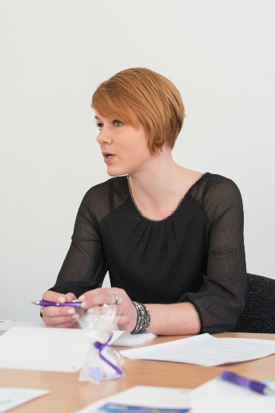
Udeleženci dogodka iz Bele krajine, Zavoda za izobraževanje in kulturo Črnomelj in mladinskega centra BIT, so predstavili njihove pobude in projekte za aktivacijo in samozaposlovanje mladih. Direktorica mag. Nada Žagar je poudarila, da mladim manjka samoiniciativnosti in podjetnosti, zato so se usmerili predvsem v pridobivanje le teh kompetenc. Čeprav je območje Bele krajine po številu prebivalcev manjše od UE Slovenska Bistrica, smo se strinjali, da je spodbudno okolje izredno pomembno, potrebna pa so še podjetniška znanja za to, da mladi lahko ustvarijo nova delovna mesta. Pomen samoiniciativnosti je izpostavila tudi udeleženka dogodka Andreja Motaln, tokrat v vlogi svetovalke za mlade na Uradu za delo Slovenska Bistrica, še na lanskem dogodku pa brezposelna oseba. Prav njena prizadevanja, številna izobraževanja in aktivno iskanje možnosti in priložnosti so jo pripeljale do zaposlitve.

Razpravo je zaokrožila mag. Zvonka Pangerc Pahernik, nacionalna koordinatorica za EPUO in TVU pri Andragoškem centru Slovenije. Izpostavila je pomen in vlogo tovrstnih dogodkov saj imajo velik domet. Izsledki ne bodo uporabljeni le za razvoj področja programov pridobivanja temeljnih in zmožnosti odraslih, ampak bodo služili tudi predstavitvam na mednarodnem nivoju in izmenjavi dobrih praks širom Evrope.

Ob koncu dogodka so prisotni sprejeli manifest na treh ključnih področjih, pomembnih za mlade.

Participacija mladih, dejavno državljanstvo in demokracija

- Potrebno je spodbujati mlade in druge, da se vključujejo v društva, delujejo kot prostovoljci, saj tako pletejo in gradijo svoje socialne mreže, tako, tudi v primeru brezposelnosti tako ne ostanejo izključeni.
- Mladim je potrebno omogočiti, pa prevzamejo odgovorne in nosilne funkcije v družbenem življenju: krajevne skupnosti, društva, klubi….
- Mlade je potrebno spodbujati k vključenosti v vseživljenjsko učenje, saj se s tem gradi zavedanje o pomenu in vlogi, pa tudi širini , kaj vse učenje je.
- Izpolnjeni morajo biti osnovni pogoji za življenje in delo mladih.
- Aktivno državljanstvo naj bo sinonim za pozitivno spreminjanje družbe.
- Mlade je potrebno seznaniti, mladi pa naj bodo proaktivni na področjih in možnosti za participacijo.
- Reševanje stanovanjske problematike mladih je ključno, saj predstavlja skupaj z zaposlitvijo in izobrazbo temelje opolnomočenja mladih. Raznovrstni in inovativni ukrep in projekti so potrebni in primerni.
Zaposlovanje in digitalizacija

- Mladi naj delajo.
- Delo je osnovno za izgradnjo celostne osebnosti in poleg socialnega statusa predstavlja tudi osnovo za osebo, ki je zadovoljna, aktualizirana in pripravljena na spremembe
- Zavedanje o potrebi po spreminjanju in učenju je esencialno.
- Nemogoče je predvideti, kaj vse bomo potrebovali, kakšna znanja in kompetence, čez 20, 30 let, čeprav se bistveno ne bodo spremenila. Še vedno bomo reševali probleme, kreativno mislili in tudi fizično delo v različnih oblikah, bistveno pa se bodo spremenila orodja s katerimi bomo delali, oprema, prostori…..in zato je tako ključno, da smo učljivi.
- Zagotovo bomo tudi v prihodnosti na nek način izmenjevali informacije, samo orodja se bodo spremenila.
- Digitalizacija je in bo ključna, saj pomeni že danes in bo v prihodnosti še bolj dostop do informacij.
- Zaželeni so raznovrstni ukrepi, ki mlade čim hitreje vključijo na trg dela.

Evropske in nacionalne politike

- Politike, tako domače kakor evropske so izjemno pomembne, saj lahko dolgoročno, korenito spremenijo položaj mladih v družbi.
- Zavedati se moramo povezave med urejanjem položaja mladih in drugimi ključnimi in strateškimi vprašanji.
- Nemogoče je biti aktiven državljan, ki se ukvarja s prostovoljstvom in je družbeno angažiran, če ves svoj čas in energijo porabiš za to, da poskrbiš za svoje esencialne potrebe.
- Revščina zelo hitro sklene krog in vpliva na zdravje, izobrazbo in uspeh naslednjih generacij, vpliva na ekonomijo in celotno družbo. Vrednote razvite družbe (svoboda, kultura…) lahko hitro postanejo stvar preteklosti.
- Politika na lokalnem nivoju ima pomembno vlogo pri vključevanju mladih, je neke vrste trening na malem igrišču, ko odrastemo pa gremo na velikega.

